

实 验 报 告

实 验 题 目 | 实验5机器学习基础：鸾尾花分类与葡萄酒聚类
课 程 | 《计算思维与人工智能基础》
专 业
班 级
姓 名
学 号
分 数
教 师 签 名
批 阅 日 期

山西农业大学信息科学与工程学院

撰写要求及评分细则
1. 排版要求
- 正文主体：五号宋体，段前0行，段后0行，单倍行距，两端对齐，首行缩进2个字符。若粘贴代码，采用小五号字体，单倍行距。实验报告中所有数字及英文采用Times New Roman字体。
- 图和表分别按序编号（例如，图1，表1），图题、表题采用小五号相应字体，单倍行距，居中对齐，段前0.5行，段后0.5行；表题在表的上方，图题在图的下方。表格内容采用小五号相应字体。
- 打印要求：双面打印。
2 评分细则
结合以下细则及每次实验报告具体要求，酌情给分：
- 实验程序完整且正确输出；（50%）
- 实验报告是否按时提交；（10%）
- 实验报告书写是否符合统一模板要求；（10%）
- 实验内容完成是否完整、真实；（20%）
- 实事求是分析实验所遇问题。（10%）

一、实验名称（该部分由教师设定）
机器学习基础：鸾尾花分类与葡萄酒聚类

实验目的（该部分由教师设定）
1.巩固对监督学习核心流程（数据加载、划分、模型训练、预测、评估）的理解。

2.掌握调整K近邻（KNN）算法关键参数（如邻居数K）并观察其对模型性能影响的方法。

3.巩固对无监督学习核心流程（特征选择、数据标准化、参数调优、结果分析）的理解。

4.掌握使用KMeans算法对多维特征数据进行聚类分析，并能解读聚类结果。

三、实验环境（该部分由教师设定）
软件：Python 3.x, Jupyter Notebook, Scikit-learn, Pandas, Matplotlib

四、实验内容与要求（该部分由教师设定）
（1）实验内容一：监督学习：鸢尾花分类全流程实践与调优
● 任务描述：应用K近邻（KNN）算法，完整实践一个监督学习分类任务的全流程，包括数据划分、模型训练、预测、评估以及参数调优。
● 实验要求：实现分类流程：补全代码，完成鸢尾花数据集的加载、训练集/测试集划分、KNN模型训练、以及对测试集的预测。
评估模型性能：使用 accuracy_score 和模型自带的 .score() 方法计算并验证模型准确率。
完成参数调优：通过循环遍历不同的K值（1到10），找出使模型准确率最高的“邻居数”参数。
● 回答思考题：阐述数据划分的目的、最优K值的选择依据以及KNN算法的基本原理。
（2）实验内容二：无监督学习：葡萄酒聚类实践与分析
● 实验内容描述：应用KMeans算法，完整实践一个无监督学习聚类任务的全流程，包括数据标准化、使用“肘部法则”确定最佳聚类数、运行模型及分析结果。

● 实验要求：
执行聚类流程：补全代码，完成葡萄酒数据集的特征选择、数据标准化、以及KMeans模型的训练与预测。
确定最佳K值：观察“肘部法则”生成的图表，判断并填入最佳的聚类数K。
分析聚类结果：通过 groupby 计算每个聚类簇的特征均值，以理解不同簇的特点。
● 完成概念回顾与思考：回答关于数据标准化、KMeans算法原理、random_state作用以及K值选择对结果影响等相关问题。

五、实验过程（该部分由学生完成）
根据实验内容，描述详细的实验完成过程。（可以将实验过程中流程图及运行过程截图）…..
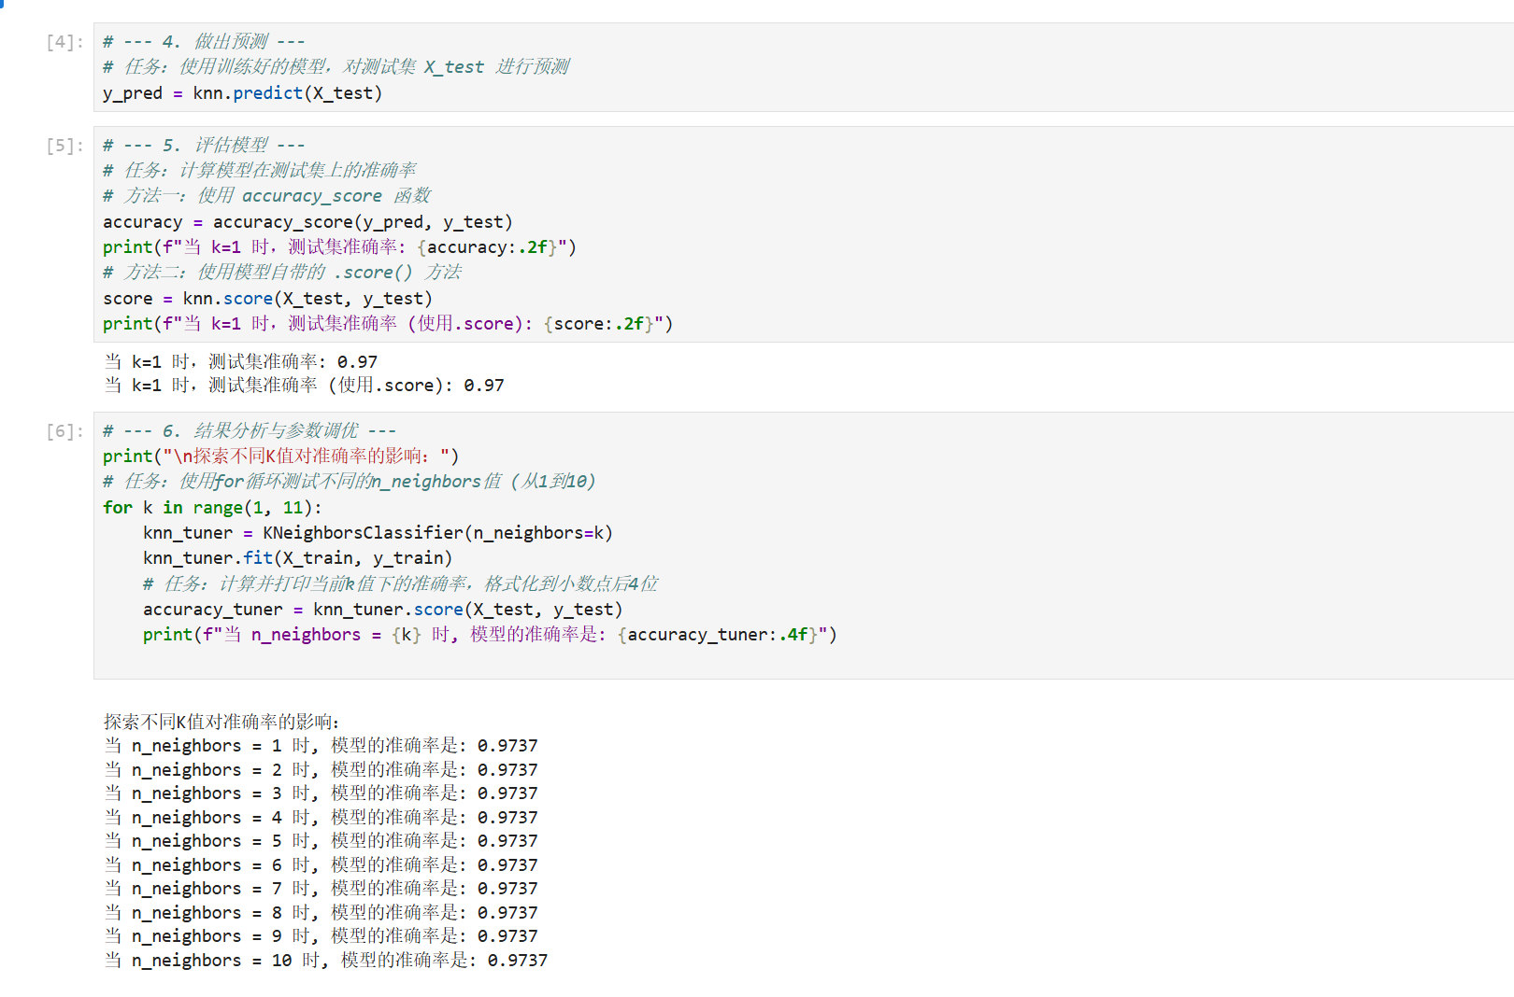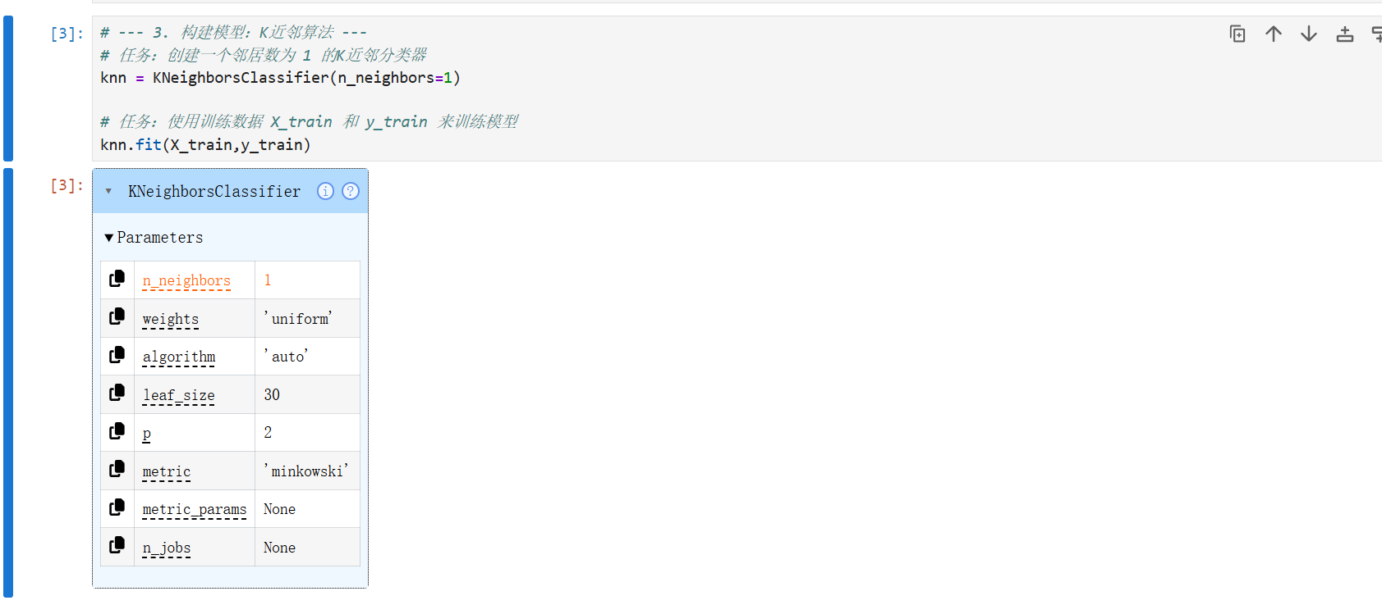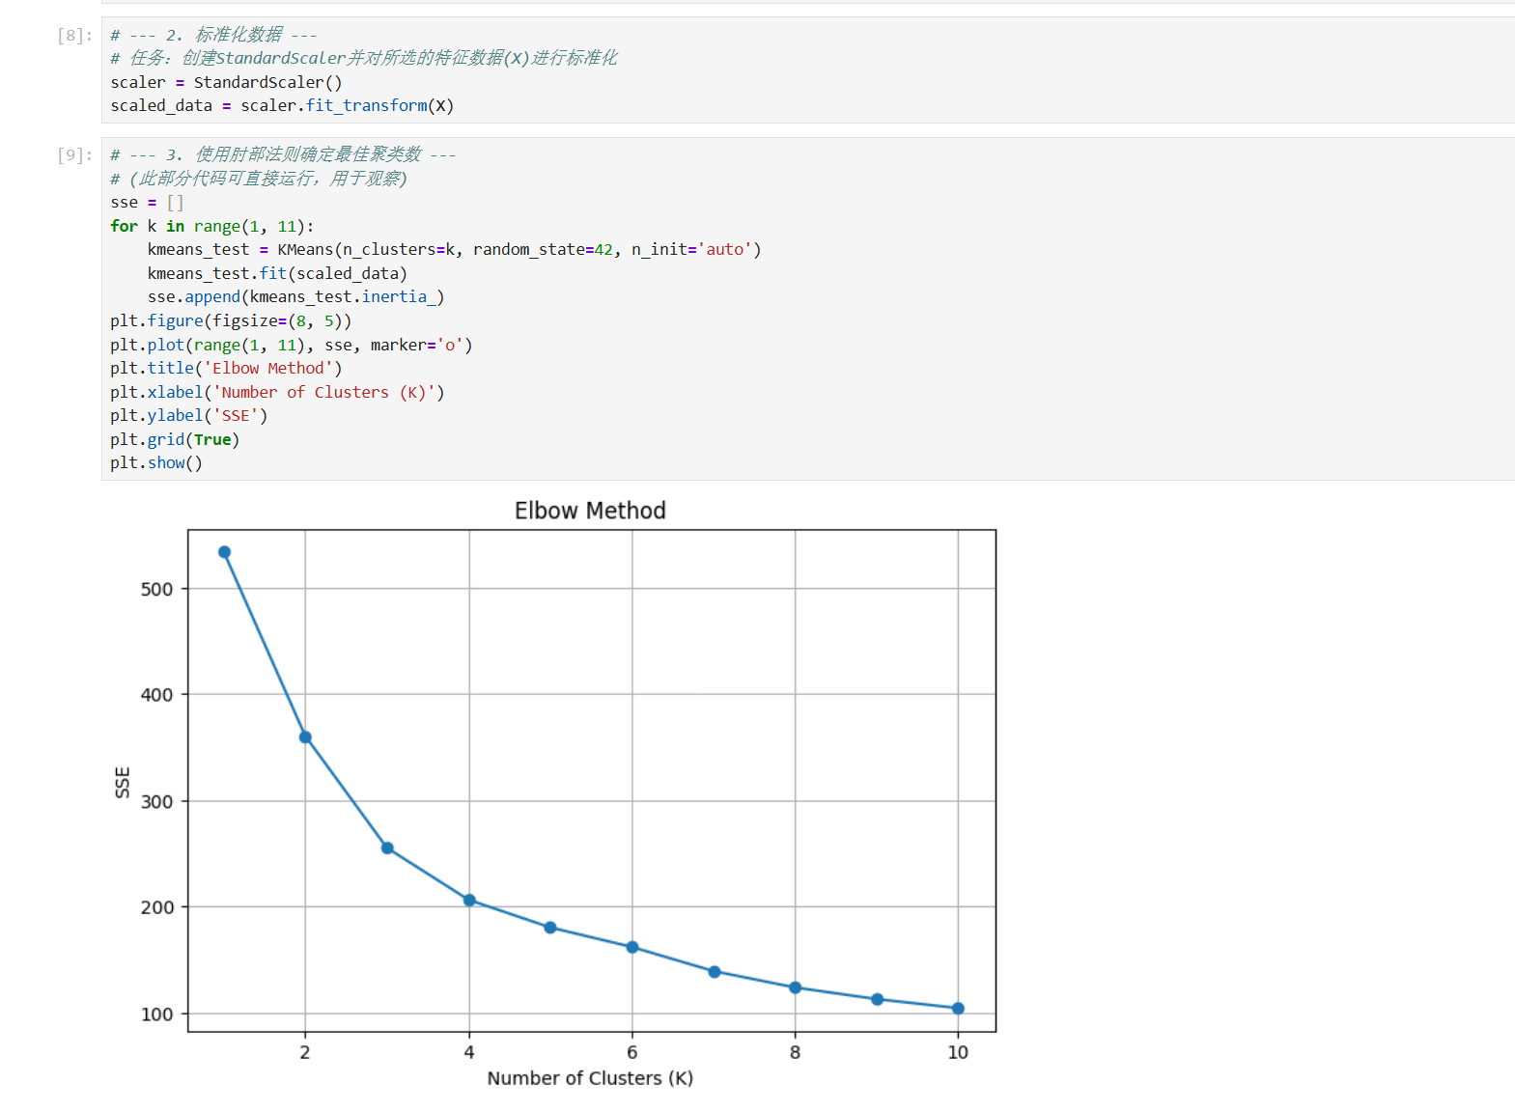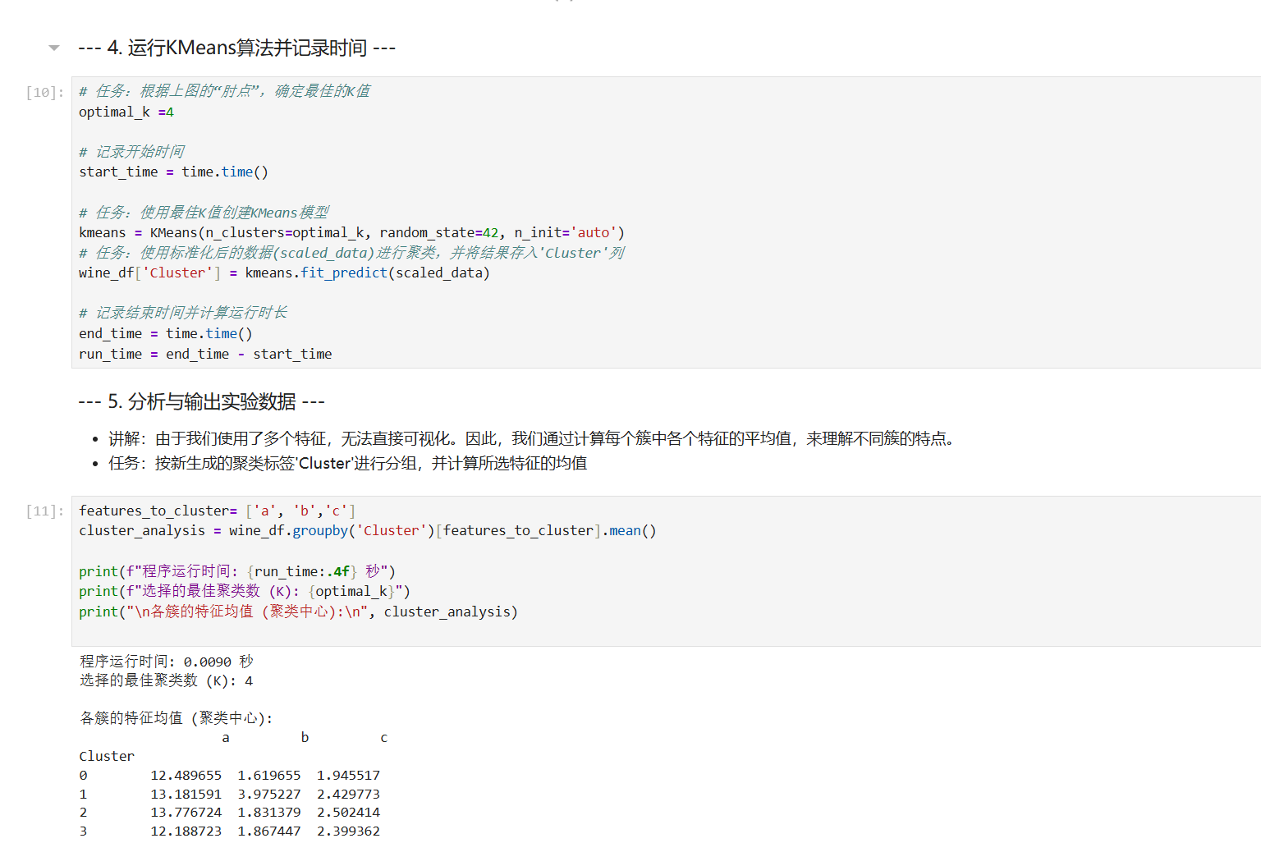

六、实验总结（心得）（该部分由学生完成）
总结实验过程中遇到的各类问题及解决的历程、描述通过实验获得的感受和收获、后续需要改进和注意的地方等。
一、实验过程中遇到的问题及解决历程
KNN 模型参数理解偏差
问题：初期对 KNN 的n_neighbors参数含义模糊，误以为 “邻居数越大模型越准确”，但测试后发现不同 k 值准确率几乎无变化（实际是数据特性导致）。
解决：查阅 KNN 文档明确n_neighbors是 “近邻数量”，通过 for 循环遍历 k 值（1-10）验证，结合结果理解 “当数据分类边界清晰时，k 值对准确率影响较小”。
数据标准化的必要性认知不足
问题：最初做 KMeans 聚类时未标准化数据，导致聚类结果受特征量纲影响（比如某特征数值大，主导了距离计算）。
解决：补充StandardScaler标准化步骤，将特征缩放到相同量级后，聚类的 SSE（误差平方和）更合理，“肘部法则” 的曲线也更易判断最优 k 值。
KMeans 最优聚类数判断模糊
问题：看 “肘部法则” 曲线时，不确定 “拐点” 对应的 k 值（曲线下降趋势变缓的位置不明显）。
解决：结合实际业务场景（比如已知数据大致类别数），同时对比不同 k 值的聚类中心特征均值，最终确定optimal_k=4（对应曲线下降趋势明显放缓的点）。
二、实验的感受和收获
感受机器学习实验中 “数据预处理” 和 “参数理解” 是基础：标准化数据能避免特征量纲干扰，而对模型参数（如 KNN 的 k、KMeans 的聚类数）的理解深度，直接影响结果的合理性；同时，“可视化工具”（如肘部法则曲线）是辅助决策的关键，能把抽象的模型效果转化为直观的趋势。
收获
掌握了 KNN 分类和 KMeans 聚类的核心流程：数据预处理→模型构建→训练→预测 / 聚类→评估；
理解了关键步骤的作用：标准化让特征 “公平参与计算”，肘部法则帮助选择 KMeans 最优聚类数；
学会了模型评估方法：用accuracy_score/score()评估分类模型，用 SSE 和聚类中心均值分析聚类效果。
三、后续需要改进和注意的地方
改进方向
深化模型评估维度：KNN 可增加混淆矩阵、精确率 / 召回率评估；KMeans 可增加轮廓系数（Silhouette Coefficient）判断聚类质量；
尝试更多参数组合：KNN 可调整weights（如改为distance），KMeans 可调整init方法（如k-means++），对比不同配置的效果；
结合业务解读结果：聚类后的特征均值可关联实际业务场景（比如不同聚类对应的 “产品类型”），让分析更有实际意义。
注意事项
实验前明确 “任务类型”：分类任务用 KNN，聚类任务用 KMeans，避免模型与任务不匹配；
记录实验细节：把数据预处理步骤、参数配置、结果整理成表格，便于后续复现和对比；
不盲目依赖单一指标：比如 KMeans 的 SSE 低不代表聚类合理，需结合业务逻辑和多指标综合判断。

